Tổ chức các trò chơi dân gian cho học sinh tiểu học
Trẻ em không chỉ cần được chăm sóc sức khoẻ, được học tập, mà quan trọng nhất trẻ cần phải được thoả mãn nhu cầu vui chơi. Xuất phát từ vai trò quan trọng của hoạt động vui chơi đối với trẻ em và nhu cầu hưởng thụ hoạt động này, tôi thấy việc tổ chức cho trẻ chơi các trò chơi dân gian là một việc làm cần thiết và rất có ý nghĩa. Di sản văn hoá truyền thống Việt Nam có nhiều loại hình khác nhau, trong đó có thể nói, trò chơi dân gian cũng là một di sản văn hoá quý báu của dân tộc. Nó được kết thành từ quá trình lao động và sinh hoạt, trong đó tích tụ cả trí tuệ và niềm vui sống của bao thế hệ người Việt xưa. Đặc biệt đối với trẻ em, trò chơi dân gian với những chức năng đặc biệt của nó đã mang lại cho thế giới trẻ thơ nhiều điều thú vị và bổ ích, đồng thời thể hiện nhu cầu giải trí, vui chơi, quyền được chia sẻ niềm vui của các em với bạn bè, cộng đồng. Nó làm cho thế giới xung quanh các em đẹp hơn và rộng mở; tuổi thơ của các em sẽ trở thành những kỉ niệm quý báu theo suốt cuộc đời; làm giàu nguồn tình cảm và trí tuệ cho các em. Chính vì vậy, trò chơi dân gian rất cần thiết được lựa chọn, giới thiệu trong nhà trường tuỳ theo lứa tuổi của trẻ. Nhà trường đã hướng dẫn và tổ chức các hoạt động tập thể nhằm giúp các em được làm quen và chơi những trò chơi dân gian của thiếu nhi - đó là hoạt động thường xuyên ở trường TH Giang Biên được các em tham gia nhiệt tình. Đặc biệt, một số trò chơi có sức hấp dẫn và lôi cuốn nhiều học sinh tham gia như: kéo co, nhảy dây….
Một số hình ảnh hoạt động tổ chức trò chơi dân gian ở trường tiểu học Giang Biên: 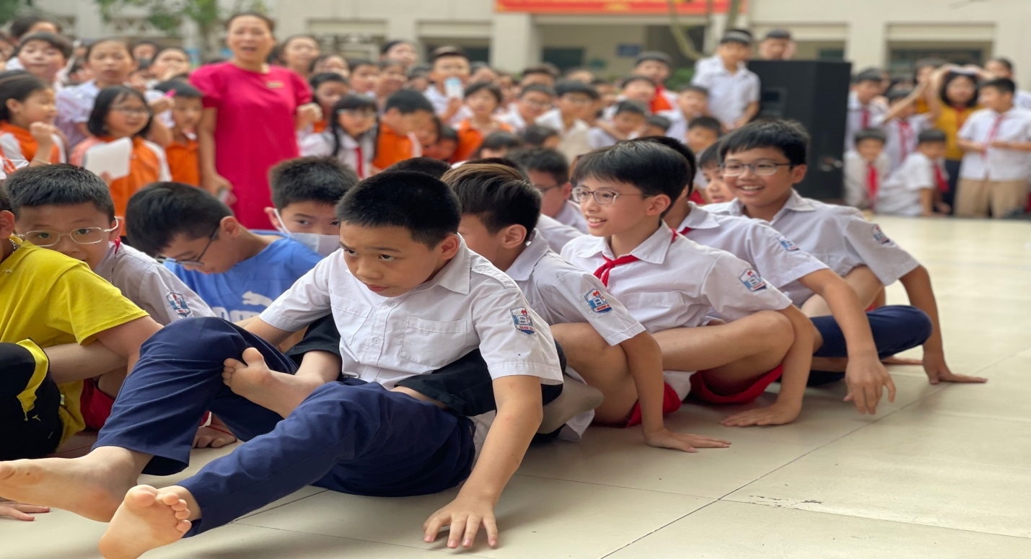

Trò chơi: Đua thuyền
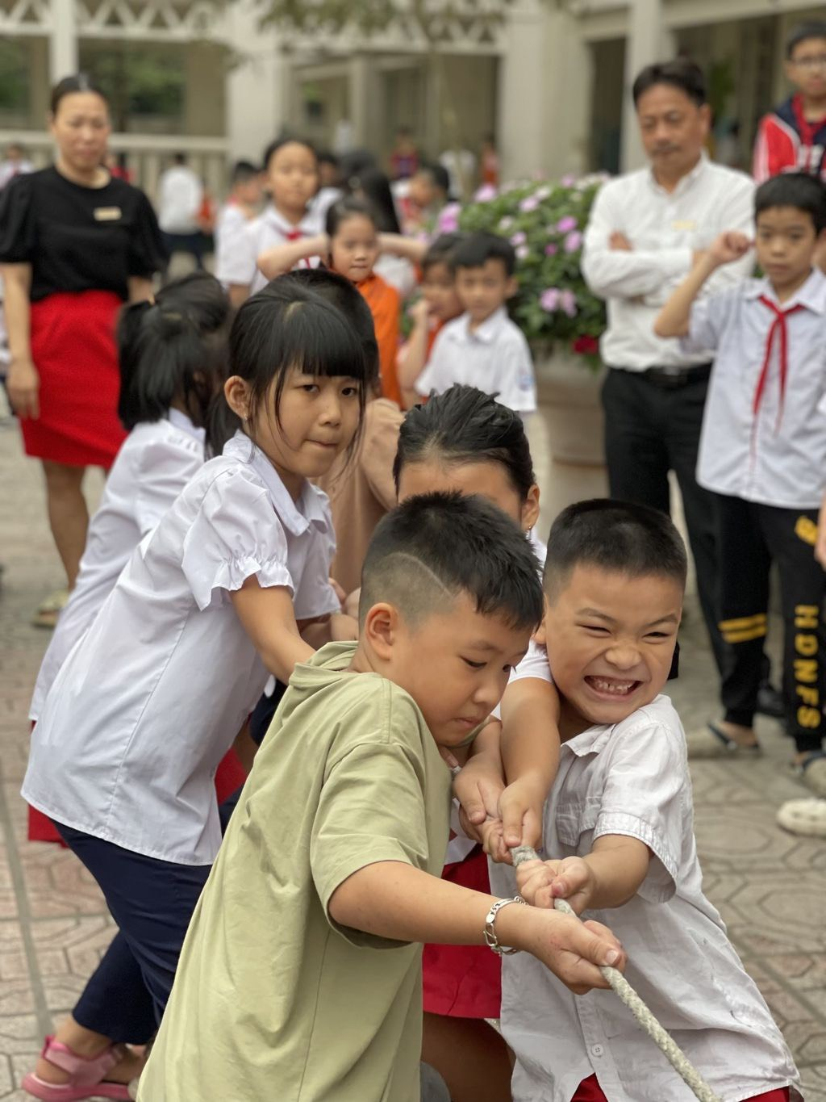

Trò chơi: Kéo co - Trò chơi vận động
